Baleset miatt kiesett a vezető Toyota a Dakaron, de így is négy Hilux van az első tízben
Az ötödik és a hatodik szakasz megtizedelte az autós mezőnyt a világ legnehezebb tereprali versenyén, még az első két helyen álló Jazid al-Radzsi és Nasszer al-Attijah is kiesett különböző okokból.

Ötödik szakasz
A címvédő al-Attijah nyerte az ötödik gyorsaságit szerdán, és az első idei részsikerével fel is jött a második helyre az összetettben. A mindössze 118 kilométeres szelektíven a Prodrive Hunterrel versenyző katari két perccel sem volt gyorsabb a Overdrive Racing Toyotájával versenyző, másodikként záró francia Guerlain Chicherit-nél, aki tavaly több szakaszt is nyert a Dakaron, de idén eddig ez a legjobb eredménye. „Sok csapat azon gondolkodott tegnap este, hogy vajon jobb-e ezt a szakaszt a szokásos módon teljesíteni, vagy szándékosan lassítani idővesztés céljából, hogy ne kerüljön az ember a kedvezőtlen rajtpozíciója miatt a mezőny elejére a maratoni szakaszon. Inkább nem kockáztattunk, és nem bántuk meg. Ma a második helyen végeztünk, és holnap al-Attijah mögött indulunk. Természetesen vállaljuk annak a kockázatát, hogy veszítünk majd egy kis időt a navigáció miatt, de azt is el kell kerülnünk, hogy a többiek által felszántott homokban menjünk, gyengébb tapadás mellett” – nyilatkozta a taktikájáról a ralikrossz világából ismert, négyszeres sívilágbajnok francia.
Chicherittől hét másodperccel lemaradva, a harmadik helyen ért célba az argentin Juan Cruz Yacopini, aki szintúgy egy Overdrive által felkészített Toyota Hiluxszal versenyez. A szintén overdrive-os Toyotát hajtó al-Radzsi megőrizte a vezetést az összetettben, miután szerdán a negyedik pozícióban végzett. A szaúdi pilóta előnye megduplázódott: már nem négy és fél perccel vezetett Carlos Sainz (Audi) előtt, hanem kicsivel több mint kilenc perccel a második helyre felkapaszkodott al-Attijah előtt. „Nagyon elégedett vagyok a mai szakasszal még úgy is, hogy nem nyomtuk nagyon keményen a gázt, de ez is volt a tervünk. Timóval megbeszéltük az egyik huroknál, hogy lelassítunk, hogy holnap ne kelljen elölről rajtolnunk” – nyilatkozta al-Radzsi, aki így csütörtökön a negyedik helyről rajtolt.
Szerdán a Toyota Gazoo Racing versenyzői közül Giniel de Villiers volt a legjobb, a veterán dél-afrikai a hetedik leggyorsabb időt érte el, mindössze 4:20 perccel lemaradva a napi győztestől. Az összetettben a 11. helyen áll, több mint egy órával lemaradva. Az ötödik szakasz a gyári Toyota-csapat talán leggyorsabb versenyzője, Lucas Moraes számára sokkal nehezebbnek bizonyult. A 118 km-es szakasz kizárólag dűnékből állt, ami utazási betegséggel összefüggő rosszullétet okozott a brazilnak. Emiatt lelassított, hogy visszanyerje az érzékeit, de közben rosszul ítélt meg egy dűnét, és azon felborította a Hiluxot. Bár az autó nem sérült meg, Moraes 37 percet vesztett arra várva, hogy valaki egy kötéllel visszaállítsa a kerekeire, így az összetettben a brazil visszaesett a negyedikről a tizedik helyre.

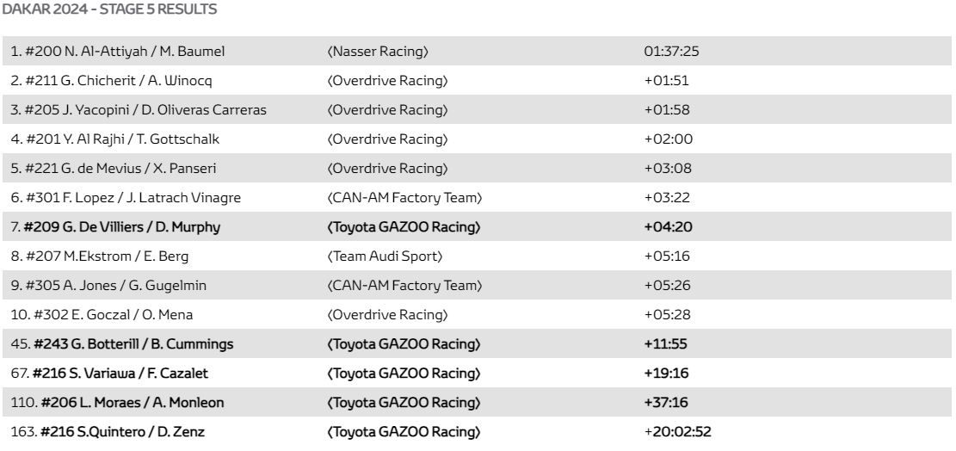
Hatodik szakasz
Csütörtökön kezdődött és pénteken ért véget a hatodik szakasz, a 48 (!) órán át tartó, 835 km hosszú – ebből 626 km szelektívet tartalmazó – maratoni Chrono, amelyen a versenyzők Subajtahból indultak és oda is tértek vissza. Ennek a szakasznak a hosszán kívül az jelentette a különlegességét, hogy a minden versenyzőnek csütörtökön 16 órakor meg kellett állnia a sivatagban (a hét táborból a hozzá legközelebbiben), és ott kellett éjszakázni nomád körülmények között, sátorban, hálózsákban.
Ahogy várható volt, a rengeteg puha dűnét tartalmazó maratoni etap megtizedelte a mezőnyt. Az összetett éléről búcsúzott például al-Radzsi, aki vezetői hiba miatt a rajt után 51 km-rel, nagy sebességgel borult fel a Toyotával, amitől az autó totálkáros lett.„Pedig jól kezdtünk, megelőztük Yacopinit és Chicherit-et is, de aztán ide értünk erre a részre, ahol valami kis ugrató a kocsi hátsó részét fellőtte a levegőbe. Ekkor már tehetetlen voltam, az autó az oldalán landolt, és utána több pörgés után állt meg. Sajnos az ilyen balesetek benne vannak a pakliban egy Dakaron” – nyilatkozta csalódottan a 42 éves szaúdi pilóta, aki két éve a dobogón végzett, most pedig egy komoly győzelmi esélyt szalasztott el. Legnagyobb kihívója, az elmúlt két évben győztes al-Attijah reményei szintén végleg elszálltak a hatodik szakaszon: a katari pilóta nem csütörtökön, hanem pénteken volt peches, amikor órákat várt a segítségre a Prodrive Hunter eltört kormányműve miatt. Sébastien Loeb (Prodrive Hunter) viszont a jó taktikának is köszönhetően két perccel Sainz (Audi) előtt ért célba, és megnyerte a maratoni szalaszt. Azonban a korábbi háromszoros győztes spanyol – profitálva al-Radzsi és al-Attijah problémáiból – így is az összetett élén találta magát, több mint húsz perccel a csapattársa, Mattias Ekström, és majdnem fél órával Loeb előtt.
A Toyota Gazoo Racing mind az öt párosa sikeresen teljesítette a Dakar-rali történetének egyik legkimerítőbb és leghosszabb gyorsaságiját. A gyári toyotások közül ezúttal Moraes volt a legjobb, aki a negyedik időt érte el, és ezzel az összetettben is feljött ebbe a pozícióba. A hátránya csak 74 perc az élen állóhoz képest, amit a maradék hat nap alatt még le lehet dolgozni. „Ez egy nagyon nehéz szakasz volt. Csak végtelen sok, puha homok és nehéz dűne mindenütt, amelyeket meg kellett mászni. Kicsit gazdálkodnunk kellett az üzemanyaggal is, de a tankolási pontra így is úgy érkeztünk, hogy csak öt liter maradt a tankban. Az utolsó 60 kilométeren próbáltuk a fordulatszámot 3500 alatt tartani. Végül sikerült megcsinálnunk. Aztán természetesen letáboroztunk a sivatagban, és reggel megtettük a maradék 150 km-t. Azt hiszem, megérdemlünk egy kellemes pihenőnapot, hogy felkészüljünk a második hétre, amely hasonlóan keménynek tűnik" – nyilatkozta Moraes péntek délután. De Villiers számára is jól sikerült a maratoni Chrono szakasz: a dél-afrikai a nyolcadik helyen ért célba, mindössze 37 perccel lemaradva a győztestől. Így feljött az összetettben a hatodik helyre, a hátránya nincs másfél óra Sainz-hoz képest.

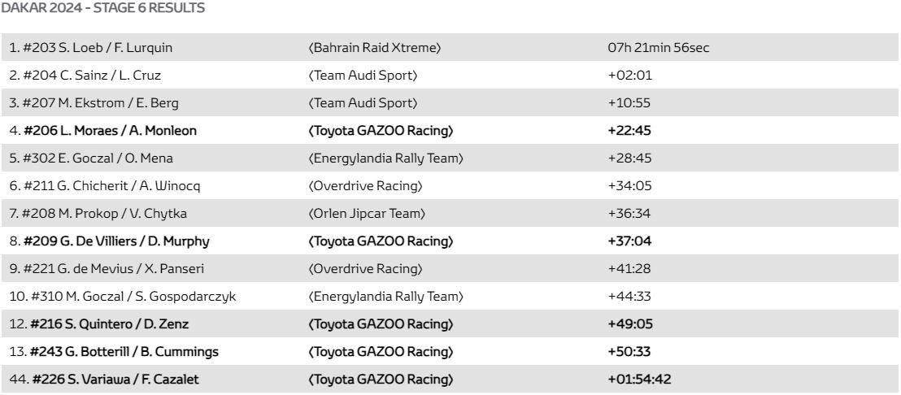

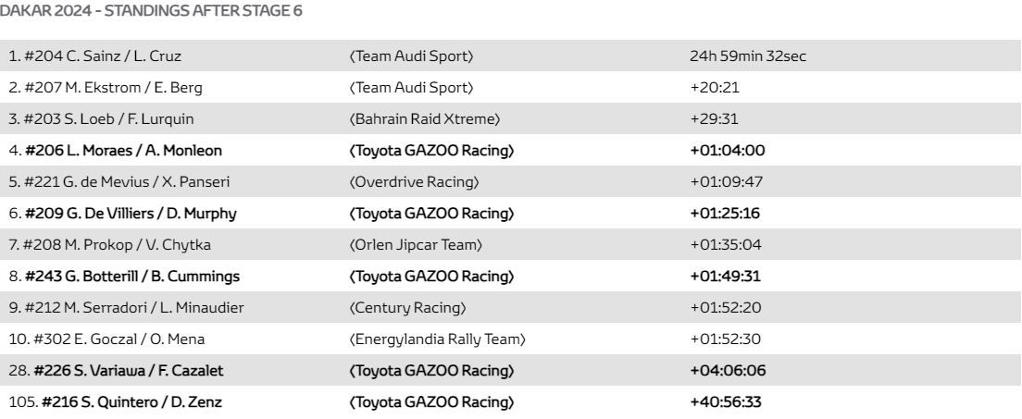
A hatodik szakasz a mezőnyt a szaúdi fővárosba, Rijádba vezette, ahol január 13-án, szombaton tartják a pihenőnapot. Január 14-én, vasárnap folytatódik a rali a hetedik szakasszal, amely 873 km-es útvonalon vezet vissza al-Duvadimi városába, beleértve egy 483 km-es szelektívet is.

Fotók: Toyota Gazoo Racing

Kiadta a Smarter Média Kommunikációs Ügynökség (http://news.smartermedia.hu)
Forrás: https://news.smartermedia.hu/motorsport/baleset-miatt-kiesett-vezeto-toyota-dakaron-de-igy-negy-hilux-van-az-elso-tizben

